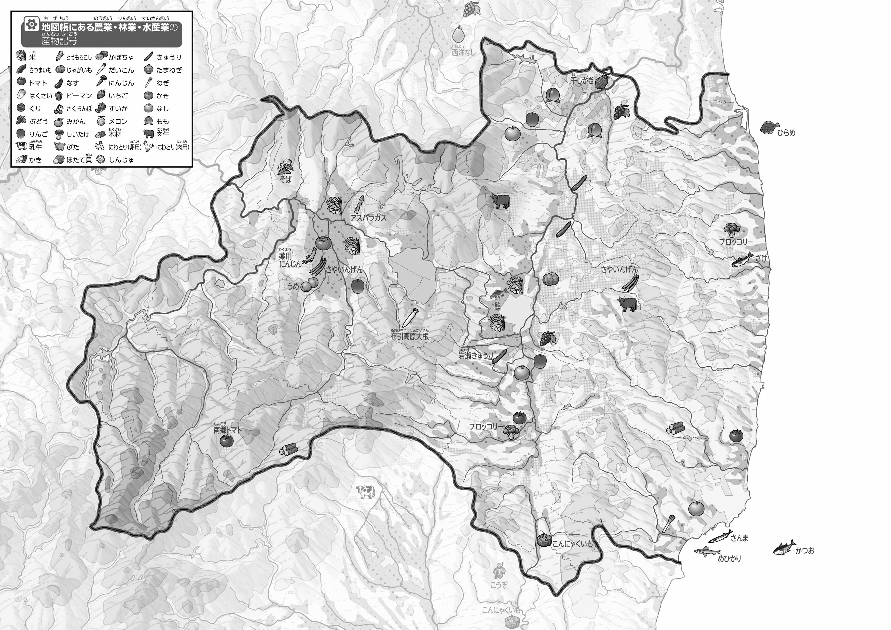
教授用資料
47都道府県地図「福島県」を見てやってみよう！ ●おもな農林水産物

なまえ（ ）
- 「おもな農林水産物」を見ながら、野菜を青色の○で、くだものを赤色の○でかこみましょう。
- 中通りでは、多くの種類の野菜やくだものが作られている。
- 特に、くだものは中通りの北部で多く作られている。
※解答例です

- 「47都道府県地図 福島県 を見てやってみよう！●土地利用のようす」と見くらべて、気づいたことを右の□のなかに書きましょう。
ヒント：くだものはどこで作られているのかな？

- 県版地図「県のようす」「地形のようす」をみながら、滋賀県の自然環境で気づいたことを右に書いてみよう。

